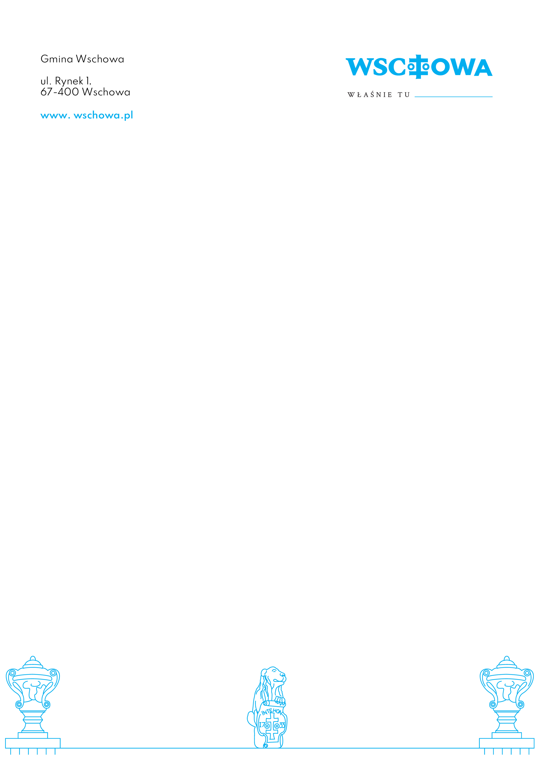

Znak sprawy: RO1.271.4.2024 Wschowa, 19-12-2024 r.

INFORMACJA O ZŁOŻONYCH OFERTACH

dot. postępowania o udzielenie zamówienia publicznego prowadzonego w trybie zapytania ofertowego,
Zakup i dostawa papieru komputerowego oraz kserograficznego na potrzeby Urzędu Miasta i Gminy Wschowa w roku 2025.

Zamawiający – Gmina Wschowa - przekazuje informacje dotyczące ofert złożonych w przedmiotowym postępowaniu.
Termin składania ofert – 17.12.2024 r. godz. 10:00.
Termin otwarcia ofert – 17.12.2024 r. godz. 10:30.
Lp. | Nazwa Wykonawcy | Cena oferty brutto
1. | Biurimex Sp.z o.o. | 11790,00 PLN
2. | Atelier By Iwona Tekwani | 10240,00 PLN (tylko A4)
3. | PRZEDSIĘBIORSTWO HANDLOWO - USŁUGOWO - PRODUKCYJNE "ZEMAR" SPÓŁKA Z OGRANICZONĄ ODPOWIEDZIALNOŚCIĄ | 20 200,91 PLN
4. | PRZEDSIĘBIORSTWO HANDLOWO-USŁUGOWE LOBOS SPÓŁKA Z OGRANICZONĄ ODPOWIEDZIALNOŚCIĄ | 13221,76 PLN

